Lamium purpureum, Klein-Taubnessel
[Lamiaceae, Lipppenblütler]

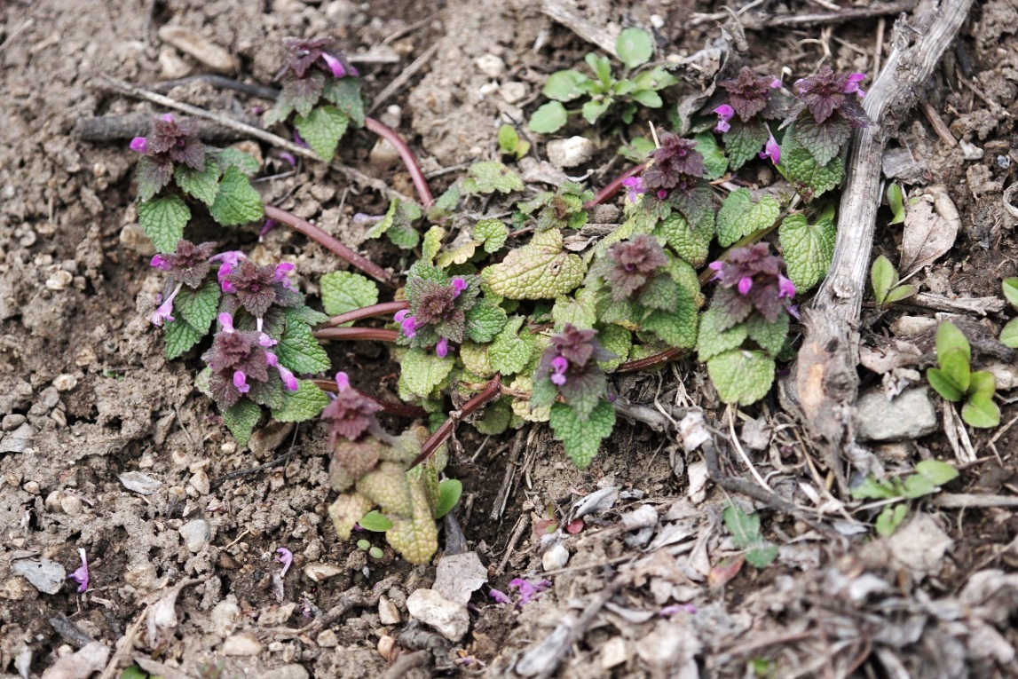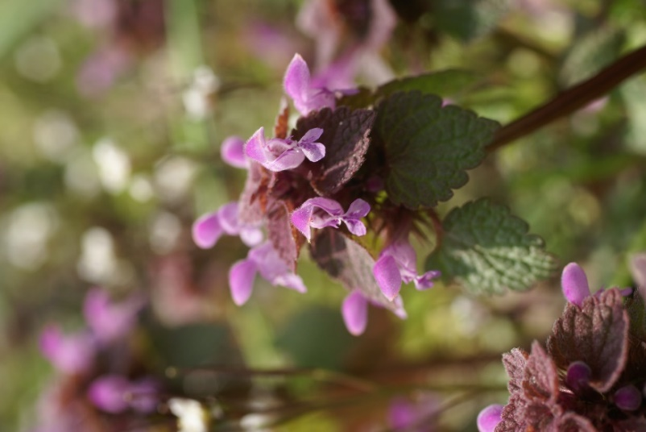

Merkmale: Dieser ein- bis zweijährige Thero-/Hemikryptophyt erreicht eine Höhe von (10)15-25(40) cm und bildet keine Ausläufer.
Die Laubblätter sind gestielt und herzförmig. Der Blattrand ist gekerbt und stumpf gesägt. Dabei sind die Zähne viel breiter als lang.
Die Blüten stehen zu 6-10 scheinqirlig in den oberen Blattachseln. Die purpurne Krone ist bis 1,5 cm lang und kaum gefleckt. Die Kronröhre ist gerade und hat auf der Innenseite einen Haarring.
Ökologie: Lamium purpureum ist eine nitrophile Art, die auf Äckern, in Gärten und Weingärten vorkommt.
Blütezeit: März bis Oktober
Höhenstufe: collin bis montan (subalpin)
Rote Liste Nordtirol¹: LC
Rote Liste Osttirol¹: LC
Rote Liste Österreich²: LC
L | T | K | F | R | N | S
7 | 5 | 3 | 5 | 7 | 7 | 0

Zeigerwerte:

